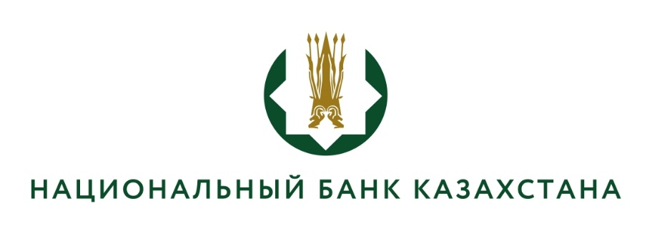

Список кандидатов, допущенных к тестированию

(протокол заседания конкурсной комисии №1 от 14.05.2025г.)

Допустить для прохождения тестирования на вакантную должность главного специалиста управления стратегии и архитектуры Департамента финансовых технологий Национального Банка Республики Казахстан следующих кандидатов:
- Амиржан Бағдат Амиржанұлы;
- Баубекулы Арманбек;
- Бермагамбетова Индира Асылбековна;
- Жүнісбек Нұрлан Нұрлыбекұлы
- Қасеней Анель Арманқызы;
- Қали Нартай Қанатұлы;
- Нурманов Асхат Джангельдинович;
- Якупов Пархат Абдусаламович.

